**Praktikum 1**

* Install JDK
* Install JCreator

Jalankan JCreator

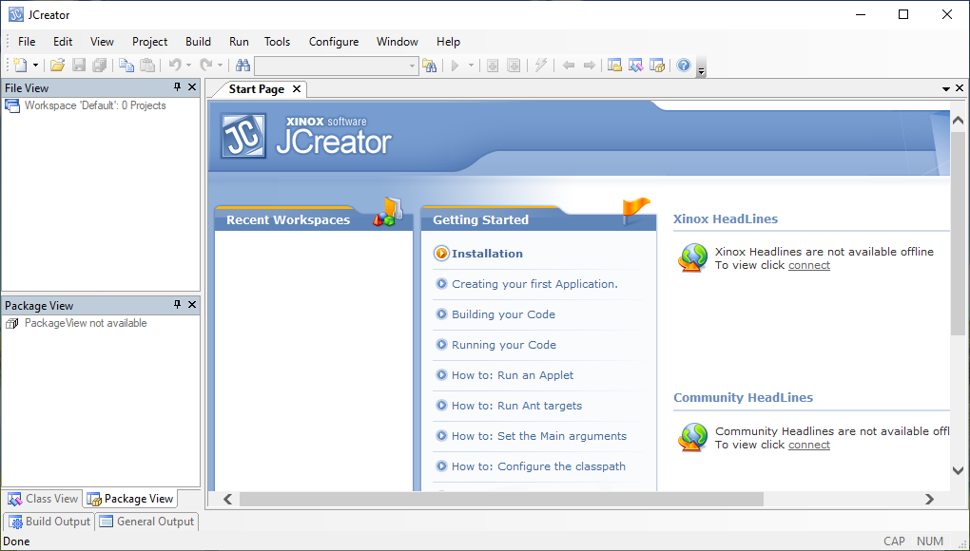

* Buatlah folder baru untuk menyimpan program latihan PBO
* Membuat File baru
* Pilih File, New, File (Ctrl + N)

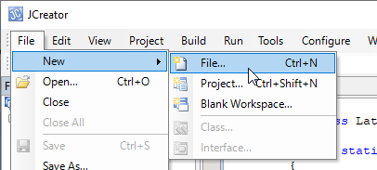

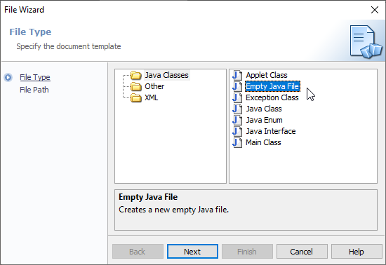

* Pilih Empty Java File, Next

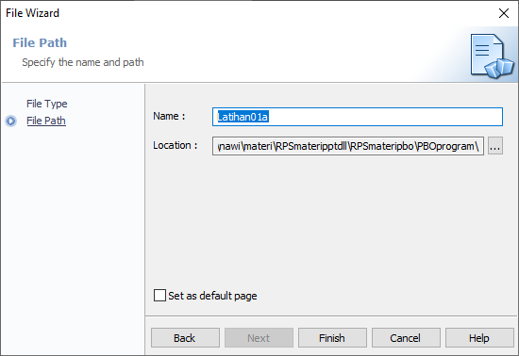

* Isikan nama file pada isian Name dengan Latihan01a
* Tentukan dimana file disimpan pada isian Location
* Pilih Finish
* Tampil editor untuk menuliskan kode program

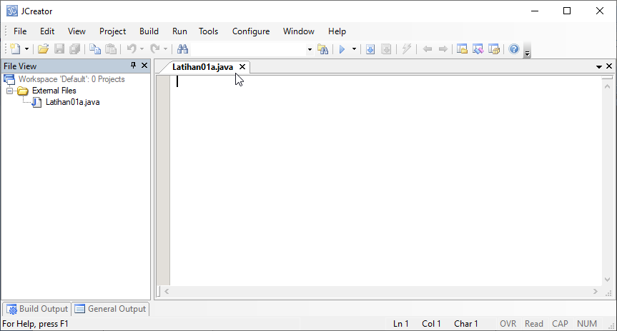

Tuliskan kode program sebagai berikut :

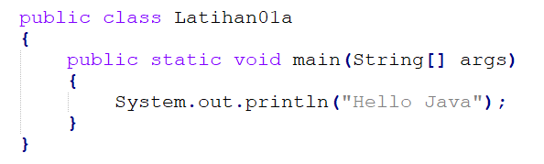

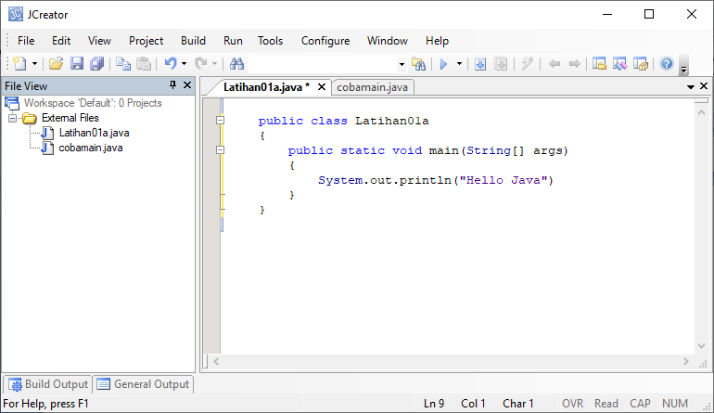

* Simpan file, dan berikutnya pastikan file sudah tersimpan pada folder yg sudah ditentukan
* Lakukan Build program

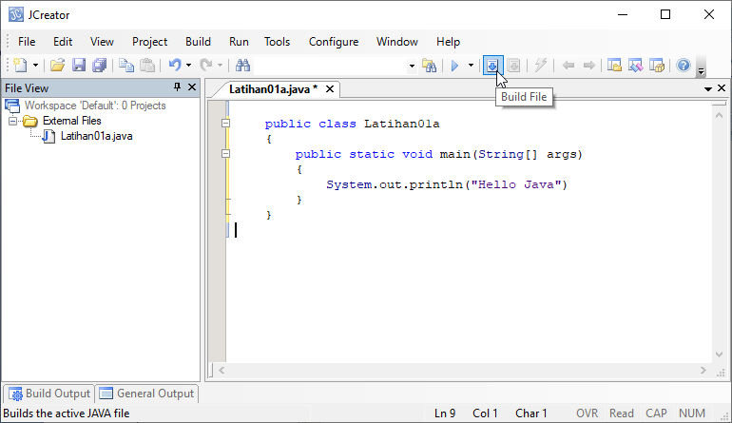

* Pastikan pada jendela Build output muncul Process completed.

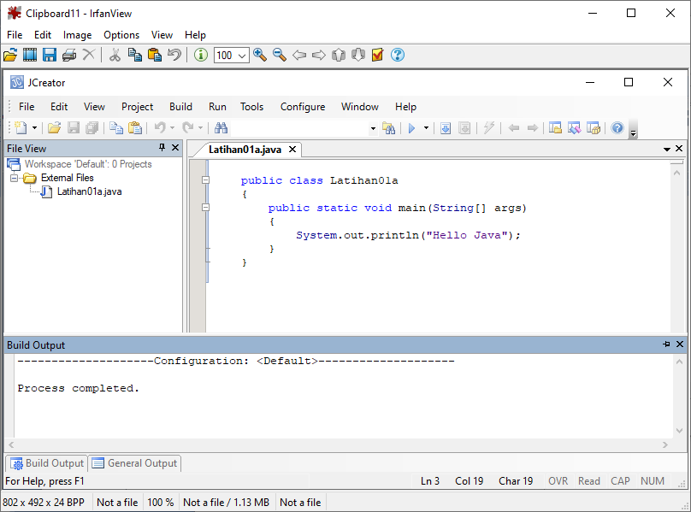

* Pastikan pada folder yg sudah dibuat muncul file Latihan01a.class, file hasil proses kompilasi

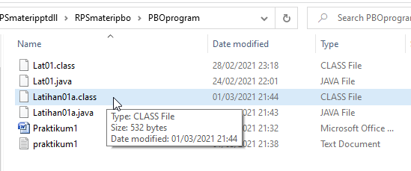

* Untuk menjalankan program yang sudah dikompilasi silahkan pilih Run

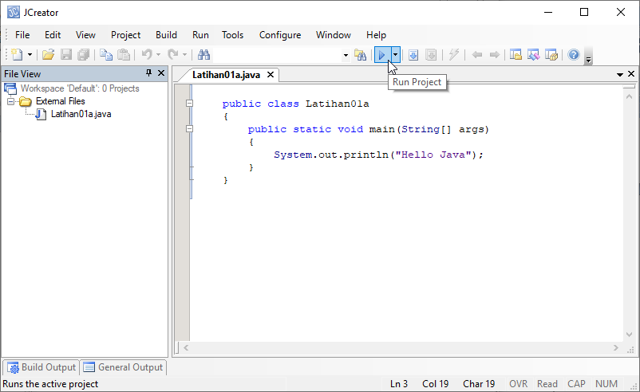

* Hasil dari jalannya program dimunculkan pada General Output

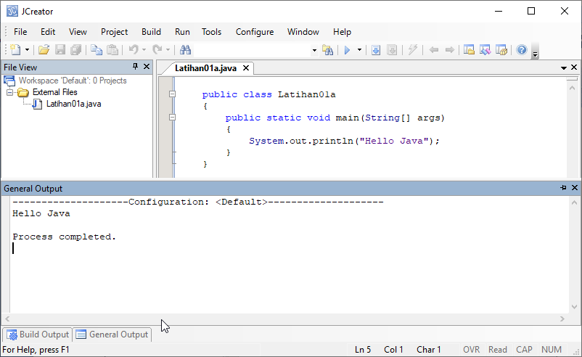

**Kerjakan Latihan program dibawah ini, kemudian file program di zip ke dalam satu file diberi nama NIM masing-masing Mahasiswa**

**Latihan01b.java**

Buatlah program untuk mencetak data diri seperti tampilan berikut :

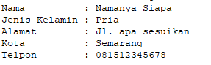

**Latihan01c.java**

Buatlah program berikut :

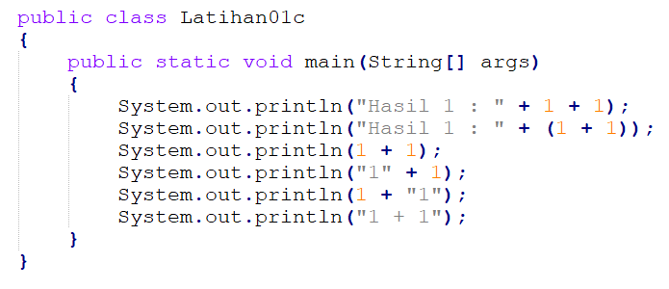

**Latihan01d.java**

Buatlah program berikut :

